个人所得税纳税申报表式样
ANNEX：INDIVIDUAL INCOME TAX RETURN FORMAT

附表1：
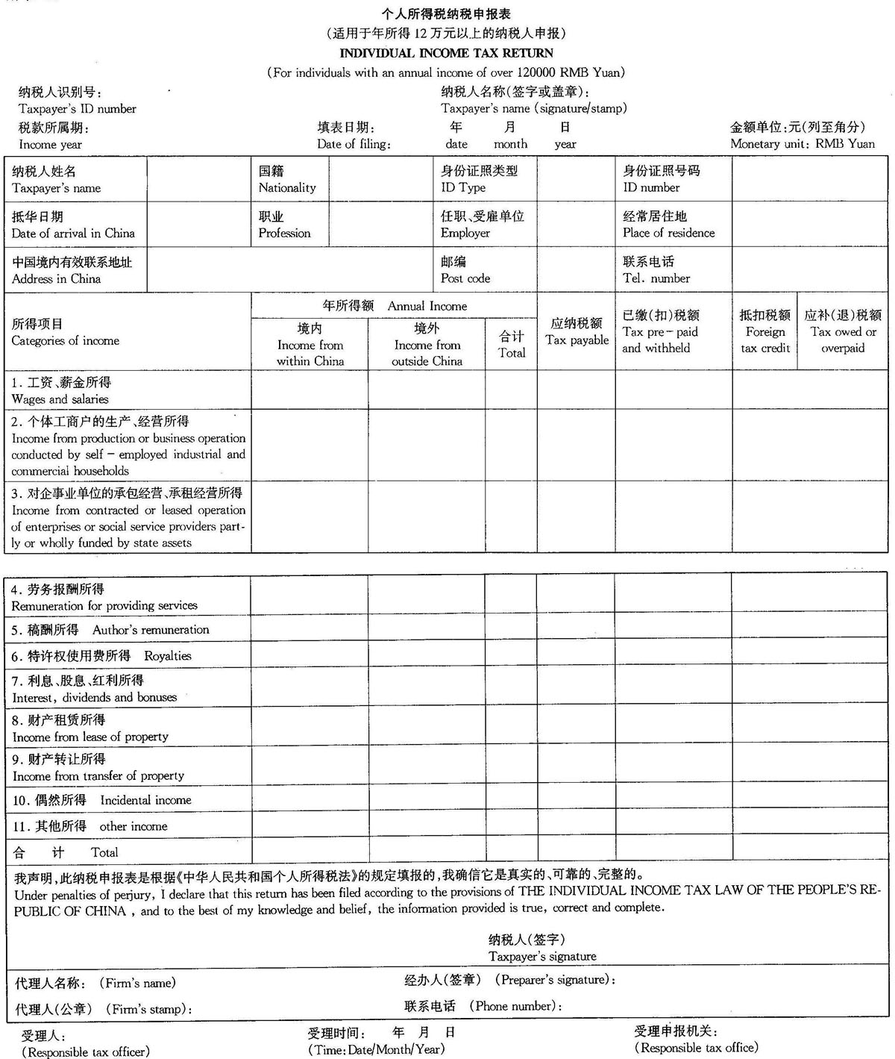
填表须知
一、本表根据《中华人民共和国个人所得税法》及其实施条例和《个人所得税自行纳税申报办法（试行）》制定，适用于年所得12万元以上的纳税人的年度自行申报。
二、负有纳税义务的个人，可以由本人或者委托他人于纳税年度终了后3个月以内向主管税务机关报送本表。不能按照规定期限报送本表时，应当在规定的报送期限内提出申请，经当地税务机关批准，可以适当延期。
三、填写本表应当使用中文，也可以同时用中、外两种文字。
四、本表各栏的填写说明如下：
1.纳税人识别码、纳税人名称：纳税人取得的年所得中含个体工商户的生产、经营所得和对企事业单位的承包经营、承租经营所得时填写本栏。
纳税人识别码：填写税务登记证号码。
纳税人名称：填写个体工商户、个人独资企业、合伙企业名称，或者承包承租经营的企事业单位名称。
2.税款所属期和填表日期
税款所属期，填写纳税人实际取得所得的年度；填表日期，填写纳税人办理纳税申报的实际日期。
3.身份证照类型：填写纳税人的有效身份证件（身份证、护照、回乡证、军人身份证件等）名称。
4.身份证照号码：
填写纳税人有效身份证件上的号码。
5.抵华日期：
填写中国境内无住所纳税人抵华的实际日期。
6.职业：
填写纳税人的主要职业。
7.任职、受雇单位：
填写纳税人的任职、受雇单位名称。纳税人有多个任职、受雇单位时，填写受理申报的任职、受雇单位。
8.经常居住地：
是指纳税人离开户籍所在地最后连续居住一年以上的地方。
9.中国境内有效联系地址：
填写纳税人的住址或者有效联系地址。中国境内无住所居民住在公寓、宾馆、饭店的，应当
填写公寓、宾馆、饭店名称和房间号码。
10.年所得额：
填写在纳税年度内取得相应所得项目的收入总额。年所得额按《个人所得税自行纳税申报办法》的规定计算。
各项所得的计算，以人民币为单位。所得为外国货币的，按照国家外汇管理机关规定的外汇牌价（基价）折合成人民币计算。
11.已缴（扣）税额：
填写当期取得该项目所得在中国境内已经缴纳或者扣缴义务人已经扣缴的税款。
12.抵扣税额：
填写个人所得税法允许抵扣的在中国境外已经缴纳的个人所得税税额。
13.本表为A4横式。一式两份，纳税人留存一份，税务机关留存一份。

附表2：
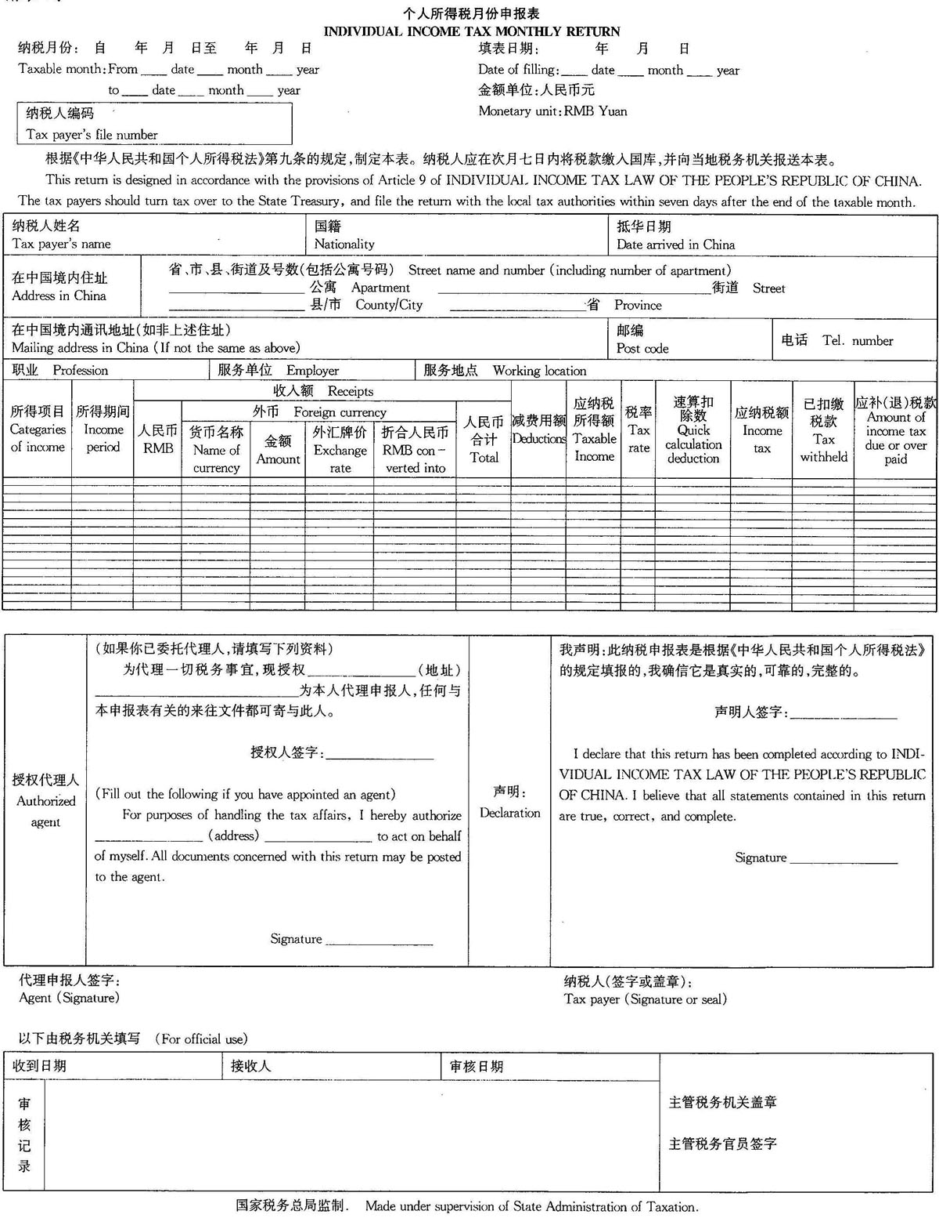
填表须知
一、本表适用于个人取得工资、薪金等项所得月份自行申报。凡由扣缴义务人扣缴个人工资薪金所得税款的，不填报此表。
二、负有纳税义务的个人不能按规定期限报送本表时，应当在规定的报送期限内提出申请，经当地税务机关批准，可以适当延长期限。
三、未按规定期限向税务机关报送本表的，依照税收征管法第三十九条的规定，予以处罚。
四、填写本表要用中文，也可用中、外两种文字填写。
五、本表各栏的填写如下：
1.纳税月份：填写取得所得的所属月份。
2.纳税人编码：填写办理税务登记时，由主管税务机关所确定的税务编码。
3.填表日期：填写办理纳税申报表的实际日期。
4.抵华日期：在中国境内无住所的纳税人填写此栏。
5.在中国境内住址：在中国境内无住所的纳税人填写此栏。住在公寓、宾馆、饭店的，应填写公寓、宾馆、饭店名称和房间号码。
6.在中国境内通讯地址：在中国境内无住所的纳税人填写此栏。
7.邮编、电话：住址和通讯地址不一致时，邮编和电话号码应分别填写。
8.所得项目：按照税法第二条规定的所得项目分别填写。同一所得项目取得时间不相同的，仍填入一行，并在“所得期间”栏内分别注明。
9.减除费用额：按照税法第六条的规定应减除的费用额填入本栏。不减除费用的，不填写。
10.已扣缴税款：如纳税义务人在同一所得期间取得所得已被扣缴的税款，填写此栏。
11.速算扣除数：超额累进速算扣除数是依据税法规定的级距和每一级距的税率，预先计算出来的。只要级距和税率不变，速算扣除数也不变。计算公式为：
速算扣除数=前一级的最高所得额×（本级税率-前一级税率）+前级速算扣除数
即：应纳税额=课税所得额×适用税率-速算扣除数。
12.声明人：填写纳税人本人姓名。如纳税人不在时，也可填写代理申报人姓名。
附表3：
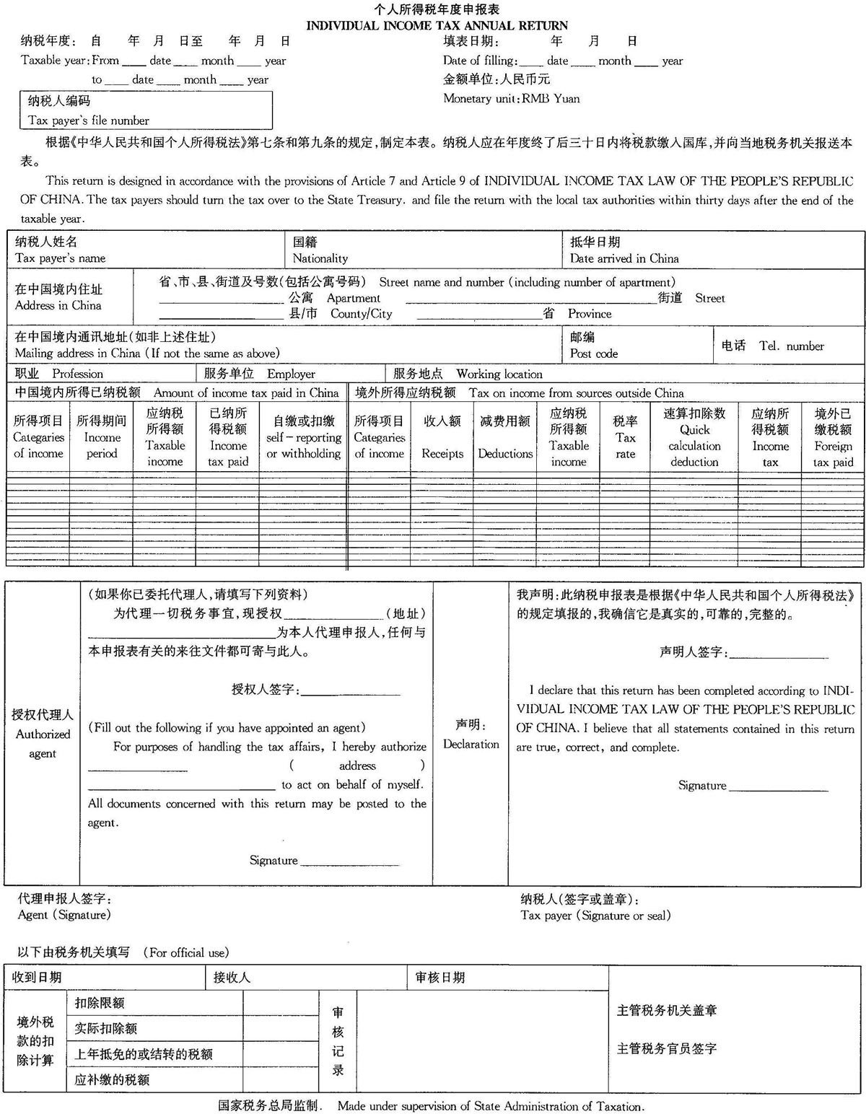
填表须知
一、本表适用于在中国境内有住所，或者无住所而在境内居住满一年的个人，从中国境外取得的所得年度申报。
二、负有纳税义务的个人不能按规定期限报送本表时，应当在规定的报送期限内提出申请，经当地税务机关批准，可以适当延长期限。
三、未按规定期限向税务机关报送本表的，依照税收征管法第三十九条的规定，予以处罚。
四、填写本表要用中文，也可用中、外两种文字填写。
五、所得为外国货币的，应按国家外汇管理机关公布的外汇牌价折合成人民币计算缴纳税款，并附送折算计算表。
六、本表各栏的填写如下：
1.纳税年度：填写取得所得的公历年度。
2.纳税人编码：填写办理税务登记时，由主管税务机关所确定的税务编码。
3.填表日期：填写办理纳税申报表的实际日期。
4.抵华日期：在中国境内无住所的纳税人填写此栏。
5.在中国境内住址：在中国境内无住所的纳税人填写此栏。住在公寓、宾馆、饭店的，应填写公寓、宾馆、饭店名称和房间号码。
6.在中国境内通讯地址：在中国境内无住所的纳税人填写此栏。
7.邮编、电话：住址和通讯地址不一致时，邮编和电话号码应分别填写。
8.已纳所得税额：填写纳税年度内在中国境内取得的所得已缴纳的税款。应分别所得项目填写并分别写明自缴或扣缴。同一所得项目，取得时间不同的，仍填入一行，并在“所得期间”栏内分别注明。
9.境外所得应纳税额各栏填写如下：
（1）所得项目：按照税法第二条规定的所得项目分别填写。
（2）收入额：填写在年度内境外取得的全部收入额。
（3）减除费用额：按照税法第六条的规定应减除的费用额填入本栏。不减除费用的，不填写。
（4）境外已缴税款：填写在境外所得项目已缴纳的税额。
10.声明人：填写纳税人本人姓名。如纳税人不在时，也可填写代理申报人姓名。

